Groen Ontwerpen
Opdrachten bij ‘Het ontwerpen van Tuinen’

1. a. Teken uit de losse hand een stapelmuurtje van 50 bakstenen.

b. Teken nu met een liniaal hetzelfde muurtje.

Welke vorm is geometrisch, en welke is organisch?

2. In een ontwerptekening geef je beplantingsvakken aan. Deze beplantingsvakken hebben vaak een organische vorm. We oefenen nu in het tekenen van deze organische vormen.
Dat doen we als volgt:
Stel je voor dat je 50 waterballonnen van verschillende grootte en vorm hebt gevuld met water. Je legt deze ballonnen in een vierkante bak van 50x50x50 cm. Kun je tekenen hoe de doorsnede hiervan eruit ziet?

3. Zoek afbeeldingen op van het Groninger Museum, en van het Gasunie gebouw in Groningen.
Welk gebouw heeft een organische en welk een geometrische vormgeving?

4. Op de basisschool heb je geleerd netjes te schrijven. Maar wat is netjes?
Een regelmatig handschrift komt netter over dan een onregelmatig handschrift.
Zelfs een slordig handschrift komt netjes over als het regelmatig geschreven wordt.

a. Schrijf je naam afwisselend met hoofd- en kleine letters.

b. Schrijf deze regel over in blokletters.

c. Schrijf deze regel tekst over in schrijfletters (aan elkaar)

d. Schrijf deze regel tekst over met een potlood hulplijn, in blokletters

e. Schrijf in je eigen handschrift deze regel 3x over met potlood hulplijnen
(met 1.5 cm tussenruimte, gum later de lijnen weg)

5. Door herhaling van een vorm krijg je ritme in het beeld.
Zoek op internet naar afbeeldingen van tuinen waarin herhaling de aandacht trekt.
Wat wordt herhaald? Wat is het effect?

6. Hoofdvorm/restvorm
Gazons worden nogal eens gedegradeerd tot restvorm.
a. Stel je een vierkant gazon voor met in het midden een ronde vaste plantenborder.
b. Stel je nu een even grote vierkante plantenborder voor met daarin een rond gazon.
c. Wanneer is het gazon de restvorm, in a of b?
d. Wat is het effect van a? En van b?
7. Compositie
Knip onderstaande afbeelding uit in losse vormen. De restvormen mag je weggooien.
Bij onderstaande opdrachten hoef je niet alle vormen te gebruiken.
Maak met je mobiel foto’s van elke compositie en laat deze zien aan je docent.
- Maak een symmetrische compositie.
- Maak een asymmetrische compositie.
- Maak een statische compositie.
- Maak nu een compositie waarin dynamiek (beweging) zit.
- Maak een geometrische compositie
- Maak een overall compositie (je mag de vormen nu verknippen als je wilt)

8. Zoek op internet een afbeelding van een
- een klassieke tuin
- een moderne tuin
- een experimentele tuin
Laat de gevonden beelden aan elkaar en aan de docent zien.

9. Kleurenleer
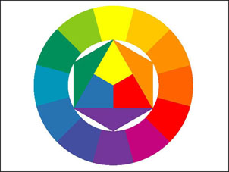

In de klas is verf aanwezig in de primaire kleuren, dat zijn 3 kleuren waarmee je alle kleuren van de kleurencirkel kunt maken.
- Geef in de cirkel aan waar de primaire, de secundaire en de tertiaire kleuren liggen.
- Probeer nu uitgaande van de 3 primaire kleuren alle kleuren van de kleurencirkel te maken. Spoel tussendoor je kwast steeds goed uit om verontreinigde kleuren te voorkomen.
- Contrastkleuren liggen tegenover elkaar in de kleurencirkel.
Zoek 2 contrastkleuren op in de kleurencirkel. Schilder ze naast elkaar. Wat gebeurt er met de kleuren? (=complementair contrast)
- Kijk 30 s intensief naar onderstaand groen vlak. Sluit dan je ogen. Wat zie je nu op je
netvlies? (=simultaan contrast)
- Schilder een vlak blauw, met daarin 3 gele stippen. Schilder nu een geel vlak, met daarin 3 blauwe stippen. Welke stippen vallen het meest op? (kwantiteitscontrast)
- Maak een ton-sur-ton reeks van rood naar wit (kwaliteitscontrast)



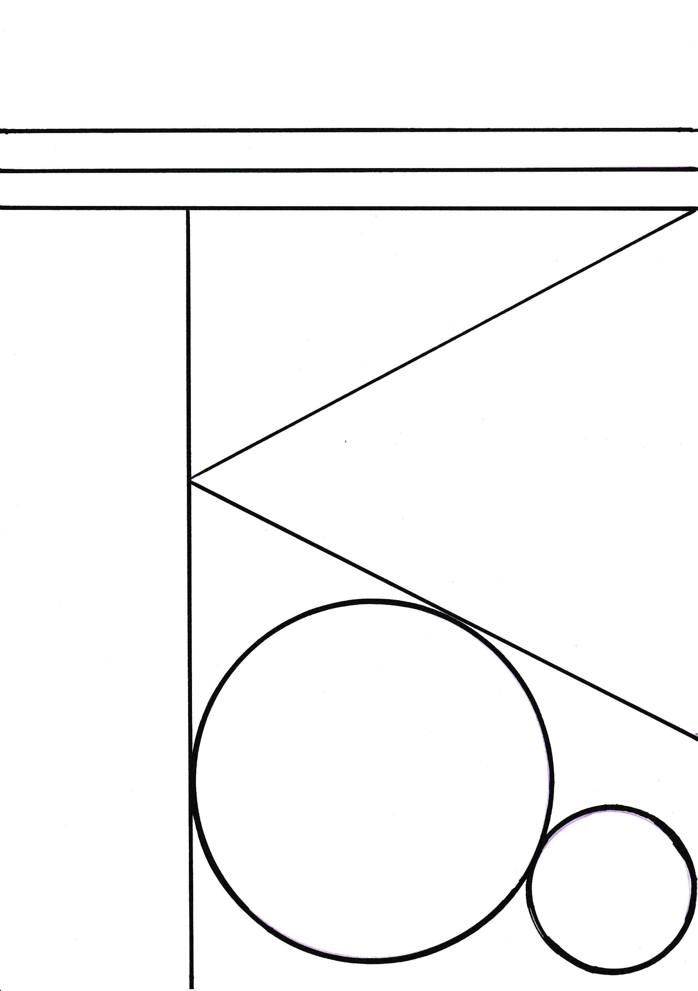

Symboliek

10. Wat is een narcis? Wat is een narcist? En wat hebben die 2 met elkaar te maken?

11. Maak een logo voor ‘SUCCESSIE’, het Groen-bedrijf van de leerlingen van de Groene Welle.
Probeer een logo (=symbool) te verzinnen waarin kleur en vorm passen bij het bedrijf.
Probeer ook dat het logo ‘pakkend’ is, en dat het snel wordt herkend door mensen. Maak het logo dus niet te ingewikkeld.

Textuur/structuur

12. Zoek op internet afbeeldingen van
- een plant met een grove en een plant met een fijne structuur
- een plant met een grove en een plant met een fijne textuur

Perspectief

13. Op welke manier kun je een kleine tuin groter laten lijken?

14. Hoe kies je een zichtlijn in een tuin?

15. Wat zijn looplijnen?

